Braas Turmalin Naturrot TonAbgasrohrdurchgang-kpl bis 116mm

BMI Deutschland BRAAS

Eigenschaften

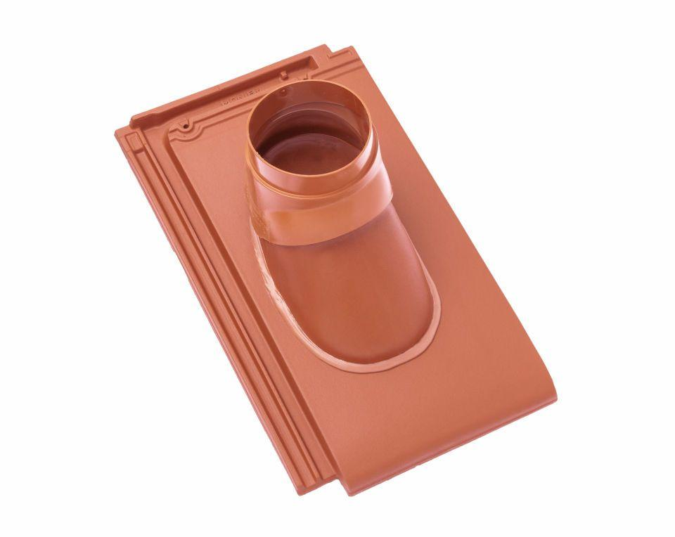

GTIN:

4015506244496

HAN:

09228800

Art Formziegel

Durchgangsziegel

Farbton

rot

Format

Ganzer Ziegel

Oberfläche

engobiert

Breite (mm)

280,00

Länge (mm)

475,00

Farbtonbezeichnung Hersteller

Naturrot